《程序设计课程设计》实验报告

版本号: 1.0（请根据提交的次数，自行修改）

实验名称 CPU模拟器概要设计报告

班 级 2019211319

学 号 2019211865

姓 名 陈伟杰

高层数据信息设计

全局常量定义
#define CMD_LEN 32 //指令字符长度
#define MEM_SIZE 32768 //主存规模，字节数
#define CODE_GROUP 4 //代码输出的字节组长度
#define DATA_GROUP 2 //数据输出的字节组长度
#define OUT_LINES 16 //输出行数
#define CODES_LINE 8 //代码每行输出个数
#define DATAS_LINE 16 //数据每行输出个数

全局数据结构定义
struct Register
{
/* data */
short int ip; //程序计数器
short int flag; //标志寄存器
short int ir; //指令寄存器
short int ax[9];//通用寄存器
};

局部变量定义
unsigned char Memo[MEM_SIZE]; //内存空间
struct Register Reg; //寄存器对象
int END = 0; //用于判断是否读到结束指令
short int operand ; //立即数
short int p1 , p2 ; //目标寄存器号 源寄存器号

系统模块划分

系统模块结构图
模块关系图，独立线程的模块要用红色方框标记出来！参考如下图例。
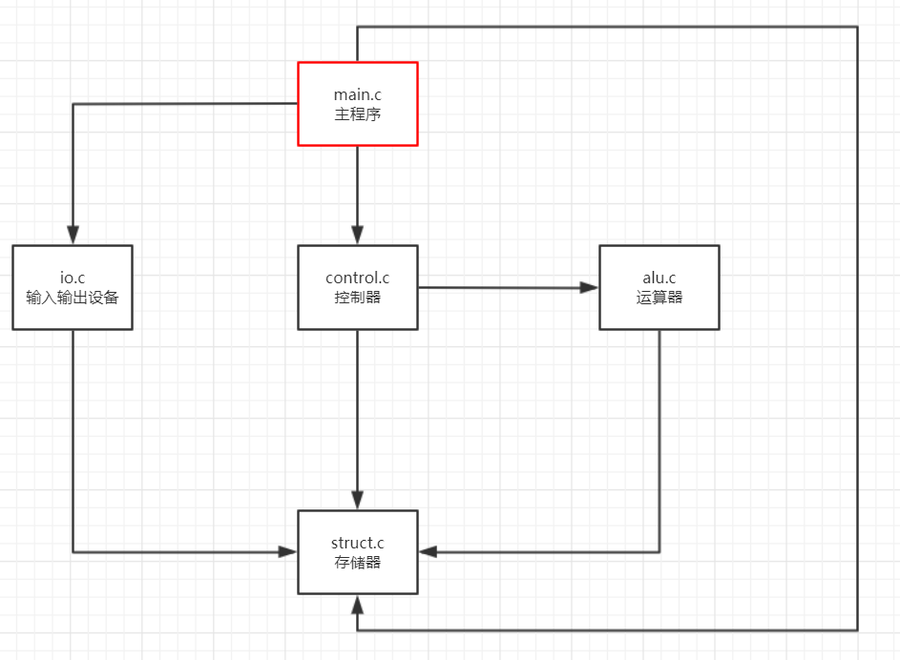
图2-1 系统模块结构图

模块说明
模块文件 | 模块功能 | 模块包含的函数名 | 函数功能
Main.c | 主函数 | int main(int argc ,char **argv); | 主函数
Io.c | 输入输出函数 | void printInst(unsigned char* Memo); | 打印指令段
Io.c | 输入输出函数 | void printData(unsigned char* Memo); | 打印数据段
Io.c | 输入输出函数 | void LoadInst(unsigned char* Memo); | 载入指令
Io.c | 输入输出函数 | Void printReg(struct Register* Reg); | 打印寄存器状态
Control.c | 控制器函数 | void control(unsigned char* Memo, struct Register* Reg , int * END); | 分析指令
Alu.c | 运算器函数 | void run(unsigned char instruct, short int p1, short int p2, short int operand, unsigned char* Memo, struct Register* Reg , int * END); | 执行指令
Struct.c | 存储器函数 | void Init(struct Register *Reg, unsigned char* Memo); | 通用寄存器、状态寄存器、主存初始化

函数说明
序号 | 函数原型 | 功能 | 参数 | 返回值
1 | int main(int argc ,char **argv); | 主函数 | int argc ,char **argv | Int
2 | void printInst(unsigned char* Memo); | 打印指令段，main函数调用，在读到终止指令之后调用 | unsigned char* Memo，内存首地址 | Void
 | void printData(unsigned char* Memo); | 打印数据段，main函数调用，在读到终止指令之后调用 | unsigned char* Memo，内存首地址 | Void
 | void LoadInst(unsigned char* Memo); | 载入指令main函数调用，向内存载入指令 | unsigned char* Memo，内存首地址 | Void
 | Void printReg(struct Register* Reg); | 打印寄存器状态，main函数调用，每执行一条指令之后被调用 | struct Register* Reg，寄存器对象地址 | Void
 | void control(unsigned char* Memo, struct Register* Reg , int * END); | 分析指令，main函数调用 | unsigned char* Memo，内存首地址， struct Register* Reg，寄存器对象首地址 ，int * END，程序终止符 | Void
 | void run(unsigned char instruct, short int p1, short int p2, short int operand, unsigned char* Memo, struct Register* Reg , int * END); | 执行指令，control函数调用 | unsigned char instruct，指令类型 short int p1，目标寄存器号 short int p2，源寄存器号 short int operand，立即数 unsigned char* Memo，内存首地址 struct Register* Reg，寄存器首地址 int * END，程序终止符 | Void
 | void Init(struct Register *Reg, unsigned char* Memo); | 通用寄存器、状态寄存器、主存初始化，程序开始时向内存载入指令之前调用 | unsigned char* Memo，内存首地址， struct Register* Reg，寄存器对象首地址 ， | Void

2.3 函数调用图示及说明
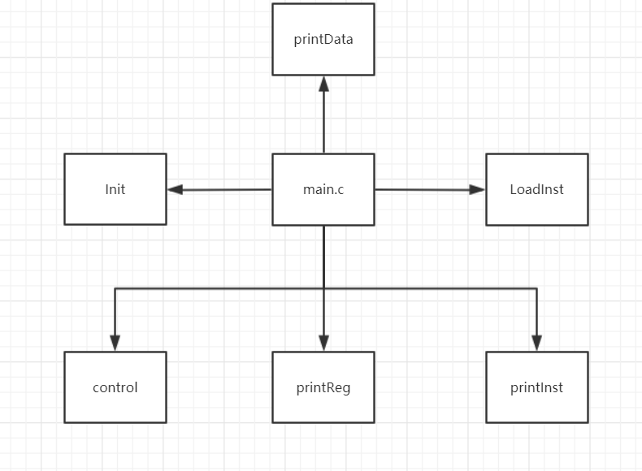
图2-1 main.c模块函数调用关系图

解释说明1：函数main通过对函数init的调用，完成
解释说明2：函数main通过对函数LoadInst的调用，完成从磁盘（程序中的文件）（程序中的memory字符串）
解释说明3：函数main通过对函数control的调用，完成，分析当前PC所指向的指令的操作码，源操作数，目的操作数，立即数，并传递给run函数完成该指令的执行
解释说明4：函数main通过对函数printReg的调用，完成每执行一条指令之后的
解释说明5：函数main通过对函数printData的调用，完成打印数据段数据
解释说明5：函数main通过对函数printInst的调用，完成打印程序段

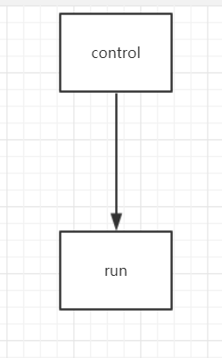
图2-2 control.c模块函数调用关系图

解释说明1：函数control通过对函数run的调用，完成指令的执行

3 核心算法设计
